**江苏省仪征中学2024—2025学年度第一学期高三生物学科导学案**

**模拟试卷讲评(2)**

研制人：康建莉 审核人：苏楠楠

班级： 姓名： 学号： 授课时间： 2025年1月8日

【**学习目标**】

通过错误率较高问题的评讲，能够查漏补缺、夯实基础、提升能力

【**学习内容**】

**导读1：**.20. (11分)类囊体膜上的电子传递包括线性电子传递和环式电子传递，电子经PSⅡ、PQ、b6f、PSⅠ等复合体传递，最终产生NADPH的过程称为线性电子传递。若电子经PSⅠ传递回PQ则会形成环式电子传递，如图所示。请回答下列问题：

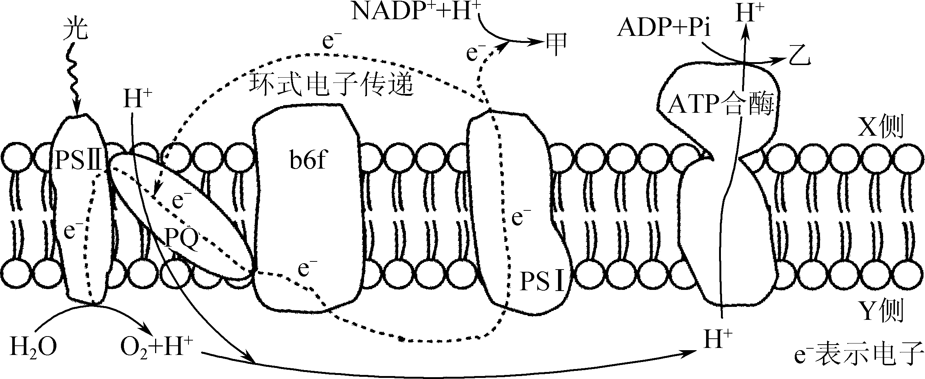

(1) 线性电子传递的最终电子受体是________。与线性电子传递相比，环式电子传递没有________(复合体)的参与，NADPH/ATP的比值________(填“较大”或“较小”)。

(2) 卡尔文循环发生在上图中________(填“X”或“Y”)侧，甲在该循环中的作用有______________。光照条件下，Y侧的H＋浓度升高的原因有________(填序号)。

① 水的光解　　　　　　　② PQ蛋白对H＋的运输

③ 合成NADPH消耗H＋　④ ATP合酶对H＋的运输

(3) 低温胁迫会导致植物光合速率下降，引起光能过剩，环式电子传递被激活。有人研究了低温胁迫72 h对两种苜蓿线性电子传递和环式电子传递的影响，结果如下图：ETR(Ⅰ)和ETR(Ⅱ)分别表示PSⅠ和PSⅡ线性电子传递的能力，CEF表示环式电子传递的循环电子流，依据ETR(Ⅰ)和ETR(Ⅱ)可以估算出CEF的通量。

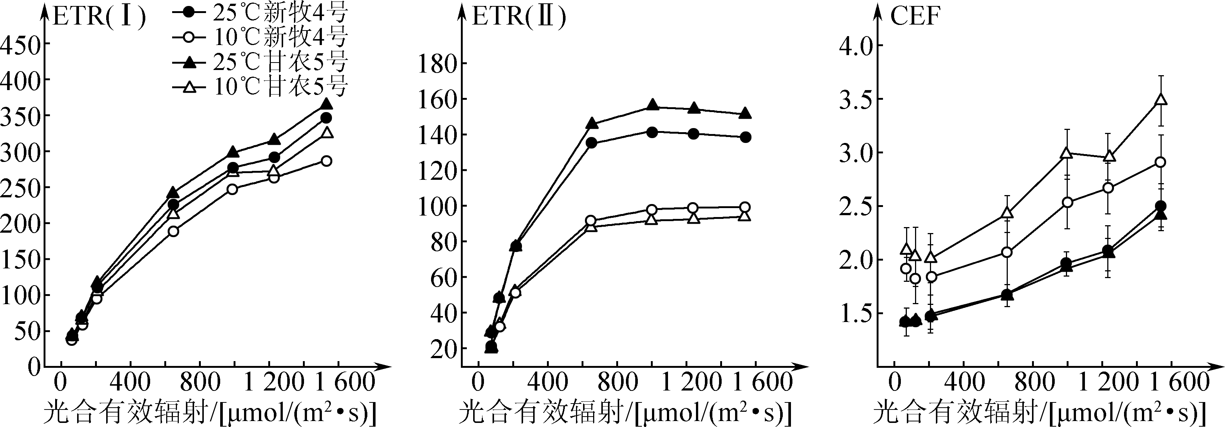

结果表明，与室温下相比，低温胁迫________(填“促进”或“抑制”)两种苜蓿PSⅠ和PSⅡ的光合电子流；同时还显著________(填“促进”或“抑制”)两种苜蓿的CEF，对________影响程度相对更大。

(4) 百草枯(一种除草剂)会争夺水光解后的电子，经过一系列反应生成各种活性氧，大量活性氧攻击生物膜使细胞死亡。阴天喷洒百草枯除草的效果较差，原因是_____________________________________。

**导思1：**1.环式电子传递和线性电子传递的区别？

2.环式电子传递NADPH/ATP的比值变化？为什么？

3.低温胁迫对电子传递的影响？

**导练1：**例题1: 当光照过强，植物吸收的光能超过植物所需时，会导致光合速率下降，这种现象称为光抑制。植物在长期进化过程中形成了多种方法来避免或减轻光抑制现象。拟南芥中亲环素蛋白C37可以调控植物光合电子传递效率，提高植物对强光的适应性（如下图所示）。研究发现，在强光胁迫下，C37缺失导致从Cb6/f到PSⅠ的电子传递受阻，传递效率显著下降，从而产生大量活性氧（ROS），ROS的积累导致突变体光损伤加剧、叶绿素降解增加。

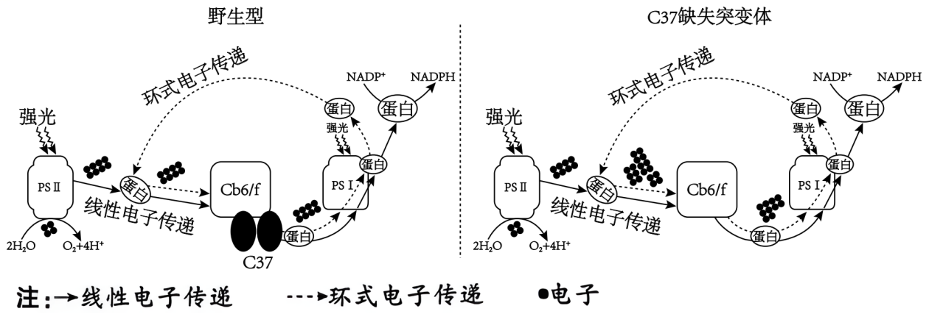

（1）光系统（PSⅠ、PSⅡ）分布在叶绿体的__________上，两者共有的功能是__________________。

（2）水的光解产物是__________________，电子的最终受体是___________________。

（3）研究表明线性电子传递过程中有ATP和NADPH生成，而环式电子传递过程中只有ATP生成，而没有NADPH生成，从进化角度推测，上述电子传递过程出现早的是_______________________________

依据是_____________________________________________________________________。

1. 据图分析强光胁迫下拟南芥的适应性机制是____________________________________。

**导读2：**24. (12分)女娄菜(2*n*＝46)为XY型性别决定的雌雄异株植物，植株的花色受A/a(位于常染色体)和B/b两对等位基因控制，野生型植株开白花。现通过多次射线诱变处理，得到两种纯合黄花品系甲和乙。下表为两品系杂交实验的结果，不考虑X、Y的同源区段，不考虑互换，请分析回答下列问题：

|  |  |  |
| --- | --- | --- |
|  | 组别一 | 组别二 |
| P | 黄花甲品系黄花乙品系 | 黄花乙品系黄花甲品系 |
| F1 | 白花∶白花＝1∶1 | 白花∶黄花＝1∶1 |
| F2 | 白花∶黄花∶白花∶黄花＝6∶2∶3∶5 | ？ |

(1) 若要对女娄菜进行基因组测序，需检测________条染色体上的脱氧核苷酸排序。

(2) 根据实验结果，可推知B/b基因位于________染色体。射线诱变属于________因素导致的基因突变，基因突变可发生在细胞内不同染色体的DNA分子上，这体现了基因突变的________性。

(3) 组别一的F2中黄花雄株共________种基因型，白花雌株中的杂合子占________。

(4) 组别二的亲本基因型是______________，表中的“？”为__________________________________。

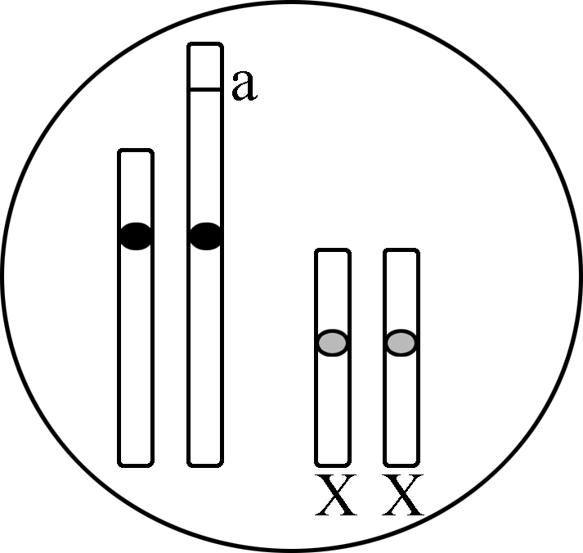

(5) 研究人员在组别一F1中发现了一株黄色雌株，其相关染色体及基因位置如图，这种变异属于____________，若含异常染色体的雌配子的存活率为50%，该植株与F1的白花雄株杂交，子代白花∶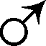黄花∶白花∶黄花＝____________。

**导思2**：1.基因组测序检测多少条染色体上的脱氧核苷酸？

2.引起基因突变的因素有哪些？

3.如何区分基因突变和染色体变异？

**导练2：**例题2：禽类羽毛五彩缤纷，羽毛的颜色表现为结构颜色和化学颜色的结合，结构颜色是由光反射产生，化学颜色由包含在羽毛毛囊中的黑色素造成。鸡的黑皮质素1受体基因（MC1R基因）是重要的调控基因之一，在控制黑素细胞合成的黑色素类型中起重要的作用。鸡的MC1R基因位于11号染色体，其等位基因E、eR、e+与相关性别、表型的对应情况如表1所示。

表1 鸡的MC1R基因的等位基因与性别、表型的对应情况

|  |  |  |  |  |  |  |
| --- | --- | --- | --- | --- | --- | --- |
| 相关基因 | E | | eR | | e+ | |
| 性别 | 雌 | 雄 | 雌 | 雄 | 雌 | 雄 |
| 表型性状 | 全身黑羽 | 全身黑羽 | 金色颈羽 | 全身黑羽 | 棕胸黑背 | 黑胸红背 |

现某集团公司孵化场引进一批黑羽鸡，进行杂交实验后结果如表2所示。

表2 黑羽鸡杂交实验情况

|  |  |  |  |  |
| --- | --- | --- | --- | --- |
| 实验 | 父本 | 母本 | F1表型及比例 | |
| 雌性 | 雄性 |
| Ⅰ | 黑羽 | 黑羽 | 全为全身黑羽 | 全为全身黑羽 |
| Ⅱ | 黑羽 | 黑羽 | 全身黑羽：金色颈羽=3：1 | 全为全身黑羽 |
| Ⅲ | 黑羽 | 黑羽 | 全身黑羽：棕胸黑背=3：1 | 全身黑羽：黑胸红背=3：1 |

回答下列问题。

(1)根据上述信息可以推断，MC1R基因的各等位基因中，显性基因是 。

(2)杂交实验Ⅱ亲本的基因型分别是：父本 ，母本 。

(3)请利用表2中的亲本个体设计实验，通过一次杂交实验，确定等位基因E、eR、e+三者之间的显隐性关系（可用＞表示，如E对eR为显性可表示为E＞eR）。

实验设计：选择多只基因型为 表型为 雌性与基因型为 的雄鸡杂交，观察子代羽毛颜色

实验结果预测及结论：

①若子代出现 ，则说明E＞eR＞e+

②若子代出现雌性全身黑羽：棕胸黑背=3：1、雄性全身黑羽：黑胸红背=3：1，则说明

【课后反思】

**江苏省仪征中学2024—2025学年度第一学期高三生物学科作业**

**高频错题变式训练（2）**

研制人：康建莉 审核人：苏楠楠

班级：__________姓名：__________学号：__________时间：__________作业时长：30分钟

一、选择题

1．下列有关生物体中元素和化合物的叙述，正确的是（ ）

A．性激素在核糖体上合成，经内质网加工再由高尔基体分泌

B．血红蛋白含有Fe3＋且参与O2运输，叶绿素含有Mg2＋且吸收可见光

C．血浆渗透压主要由蛋白质维持，组织液渗透压主要由无机盐维持

D．控制细菌性状的基因位于拟核的DNA分子上和质粒上

2．流感病毒是流感的病原体，会引发呼吸道症状。流感病毒的结构如图所示，其包膜上的抗原蛋白为血凝素和神经氨酸酶。下列叙述错误的是 （ ）

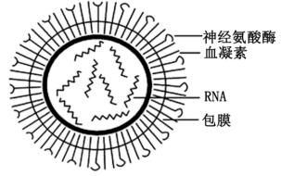

A．流感病毒的遗传信息储存在RNA中 B．流感病毒利用宿主细胞内的原料和能量进行繁殖

C．病毒是生命系统结构层次中最简单的层次 D．流感病毒的组装需要RNA、蛋白质和磷脂等

3．右图分别为两种细胞器的部分结构示意图，其中分析错误的是（ ）

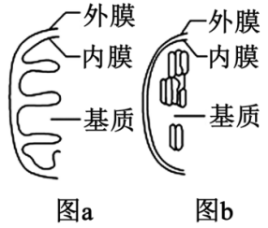

1. 图a表示线粒体，其基质是进行有氧呼吸消耗O2的场所

B．图b表示叶绿体，其基质是进行光合作用消耗CO2的场所

C．这两种细胞器都与能量的转换有关，可共存于一个细胞中

D．这两种细胞器中都含有生物大分子蛋白质、DNA和RNA

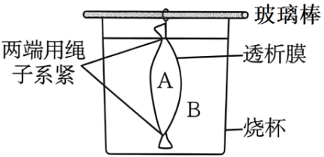*4．透析袋是一种半透膜，水、葡萄糖等小分子和离子可以通过，而蔗糖、淀粉、蛋白质等则无法通过。某实验小组搭建了如图所示的实验装置验证上述结论。A是袋内溶液，烧杯中B是蒸馏水。下列叙述错误的是 （ ）

A．若A是蛋白质溶液，B中加入苏丹III试剂，则不会发生紫色反应

B．若A是淀粉溶液，B中加入碘-碘化钾溶液，则A会变蓝

C．若A是葡萄糖溶液，则透析袋的体积会先增大后减小

D．若A是质量分数为10%蔗糖溶液，B中加入质量分数为10%葡萄糖溶液，则透析袋体积不变

5．ATP在生物体的生命活动中发挥着重要作用。下列有关ATP的叙述，错误的是 （ ）

A．人体成熟的红细胞、蛙的红细胞、鸡的红细胞中均能合成ATP

B．ATP中的“A”与DNA、RNA中的碱基“A”是同一物质

C．ATP是驱动细胞生命活动的直接能源物质、但在细胞中含量很少

D．ATP中的能量可以来源于光能、化学能，也可以转化为光能和化学能

6．氧气可降低糖酵解（葡萄糖分解为丙酮酸的过程）产物的积累，可抑制糖酵解酶的活性， 则会使糖酵解酶的活性增强。下图为糖酵解的部分过程及丙酮酸的运输途径。下列分析错误的是 （ ）

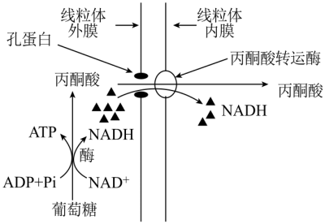

1. 所有生物的细胞中均可进行糖酵解过程

B.细胞质基质中的值增大会降低糖酵解速率

C．丙酮酸通过线粒体内、外膜的方式不同与膜上蛋白质和磷脂有关

D．氧气可通过参与线粒体内膜上发生的反应来减少糖酵解产物的积累

7．下列实验操作能够达成所述目的的是

A．利用差速离心的方法，可分离获得黑藻叶肉细胞中的叶绿体和中心体

B．用高浓度蔗糖溶液处理紫色洋葱鳞片叶外表皮细胞，可测得细胞液浓度

C．用无水乙醇提取新鲜绿叶中的色素进行纸层析，可分离出四种光合色素

D．将洋葱研磨液离心后保留沉淀物并加入冷酒精静置后，可收集到DNA

8．细胞是一个有机体，会经历增殖、衰老、死亡等生命历程。下列有关细胞生命历程的叙述，正确的是

A．有丝分裂前的间期，细胞表面积与体积之比增大 B．细胞衰老过程中，细胞中存在活性升高的酶

C．细胞增殖和分化均会导致细胞数量增多 D．细胞感染病毒后再被清除属于细胞坏死

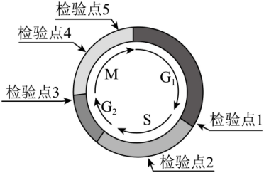9．细胞周期中存在一系列检验点，对其过程是否发生异常加以检测，部分检验点如图所示。只有当相应的过程正常完成，才能进入下一个阶段，下列选项中错误的是 （ ）

1. 检验点1可检测是否有生长因子调控可通过

B.检验点2可检测DNA复制是否受到损伤

C.检验点3可检测细胞中合成的物质是否足够多

D.检验点4检验点5的检测范围不包括染色体是否已经正确分离

*10．图甲为某种二倍体生物细胞分裂过程中染色体数量变化曲线，图乙为该生物细胞分裂过程中每条染色体上DNA含量的变化曲线。下列叙述正确的是 （ ）

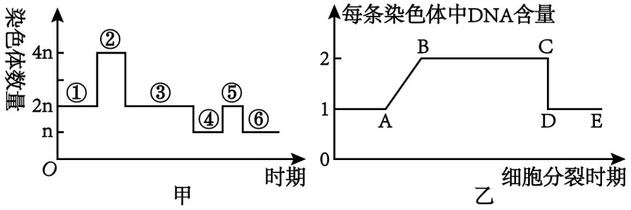

1. 图甲中②对应的时期和图乙中BC段对应的时期相同

B．图甲中④→⑤时期的变化可用图乙曲线中CD段来表示

C．图甲可以表示有丝分裂和减数分裂过程中的相关物质变化，图乙只能表示有丝分裂过程中的相关物质变化

D．经过图乙的变化后细胞内核DNA含量不变

二、多选题

11．普洱茶需经高温杀青后进行堆堆发酵，堆堆发酵时茶叶中的蛋白质被黑曲霉蛋白酶降解，形成普洱茶独特的风味。研究人员为研究杀青温度和时长对黑曲霉蛋白酶的影响，在不同的温度条件下，分别对黑曲霉蛋白酶处理10min、60min、90min后，测定酶活力，结果如下图所示。下列叙述正确的是 （ ）

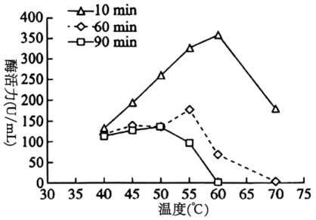

A．蛋白酶活力的测定可以用单位时间单位体积中底物剩余量来表示

B．温度为40℃时，处理不同时间酶活力变化不大，最适合储存该酶

C．该酶在60℃下处理90min后，酶的空间结构发生变化，永久失活

D．为保证堆堆发酵效果，杀青温度不宜超过60℃，时长10min以内

*12．龙血树在《本草纲目》中被誉为“活血圣药”，有消肿止痛、收敛止血的功效。图甲、乙为同一批龙血树分别在不同温度、光照强度下相关指标的变化曲线（其余条件均相同）（单位：mmol。cm-2.h-1下列说法错误的是 （ ）

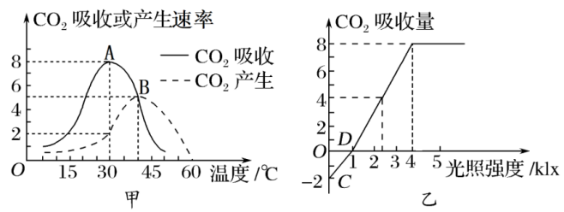

A．据图甲分析，温度为30℃和40℃时，叶绿体消耗CO2的速率相等

B．图甲40℃条件下，若黑夜和白天时间相等，龙血树能正常生长

C．补充适量的矿质元素可能导致图乙中D 点左移

D．若图乙是30℃下测得的结果，则图甲 A 点对应的光照强度为4klx

13．下图为东亚飞蝗（2n=23，XO♂）精原细胞的分裂中期（a~c，极面观）和后期（d~f）的显微照片。有关叙述错误的有 （ ）

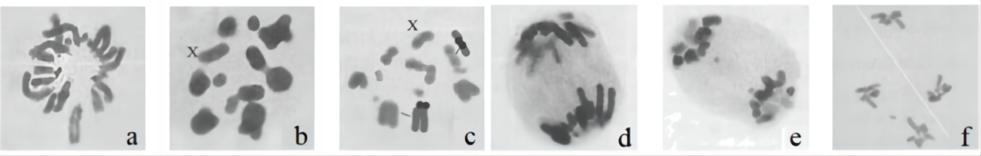

1. a和d表示有丝分裂，b、c、e和f表示减数分裂

B．减数分裂过程中X染色体上可观察到交叉现象

C．染色单体形成于a或b的前一时期

D．d图每个细胞中染色体数是f图每个细胞中的两倍

*14．科研人员将两个玉米螟抗性基因Bt导入普通玉米一条或两条染色体上培育出多个品系的抗虫玉米，含有基因Bt的花粉有一半败育。下列有关获得的抗虫玉米品系，分析正确的是（ ）

A．玉米人工传粉的步骤是：去雄→套袋→传粉→套袋

B．若导入一条染色体上，则该品系自交获得的子代抗性玉米中能稳定遗传个体占1/4

C．若导入两条染色体上，则该品系自交获得的子代中抗性玉米占比为100%

D．某品系与普通玉米杂交，若正交子代3/4有抗性，则反交子代3/5有抗性

三、填空题

15.NAGase是催化几丁质降解过程中的一种关键酶，广泛存在于动物、植物、微生物中。研究发现一些糖类物质对NAGase催化活力有影响，如图1所示。请回答下列问题：

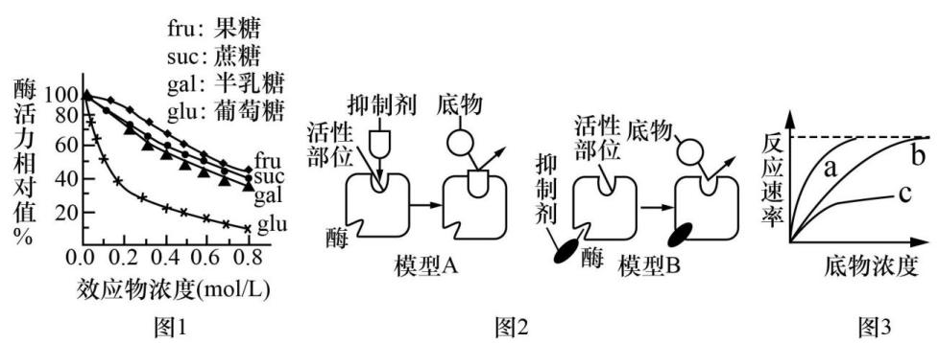

(1)以果糖、蔗糖、半乳糖和葡萄糖作为效应物，这四种糖对NAGase的催化活力均有 （填“抑制”或“促进”）作用，其中影响该酶作用最强的是 。

(2)某小组开展实验探讨这四种糖影响该酶催化活力的机制，图2是效应物影响酶催化活力的两种理论：模型A表示抑制剂与底物存在竞争关系，可以结合到酶的活性部位，并表现为可逆，但该结合不改变酶的空间结构；模型B表示抑制剂与底物没有竞争关系，而是结合到酶的其他部位，导致酶的空间结构发生不可逆变化。图3是依据这两种理论判断这四种糖降低NAGase活力类型的曲线图，其中曲线a表示不添加效应物时的正常反应速度。请根据图3简要写出探究实验的实验思路，并根据可能的实验结果推断相应的结论。实验组设计思路：参照对照组加入等量的底物和NAGase，加入一定量的 后， ；

实验预期：若实验结果如曲线b，则为模型 ；若实验结果如曲线c，则为模型 。

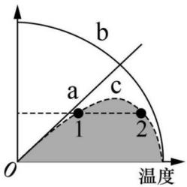(3)该小组还探究了温度影响酶促反应速率的作用机理，其作用机理可用下图坐标曲线表示。其中a表示不同温度下底物分子具有的能量，b表示温度对酶活性的影响，c表示酶促反应速率与温度的关系。据图分析，处于曲线c中1、2位点酶分子活性是 （填“相同”或“不同”）的，酶促反应速率是 与 共同作用的结果。

(4)某同学为了验证酶的专一性，他选用了人的唾液淀粉酶、可溶性淀粉溶液、蔗糖溶液、碘液以及其他可能用到的器具来做实验。你觉得他 （能/不能）得到预期的实验结果和结论？为什么？ ；

*16．部分厌氧菌缺乏处理氧自由基的酶，可进行不产氧光合作用，避免氧气产生的氧自由基对自身的伤害。下图1和图2是两种厌氧菌的光反应过程示意图，据图回答下列问题：

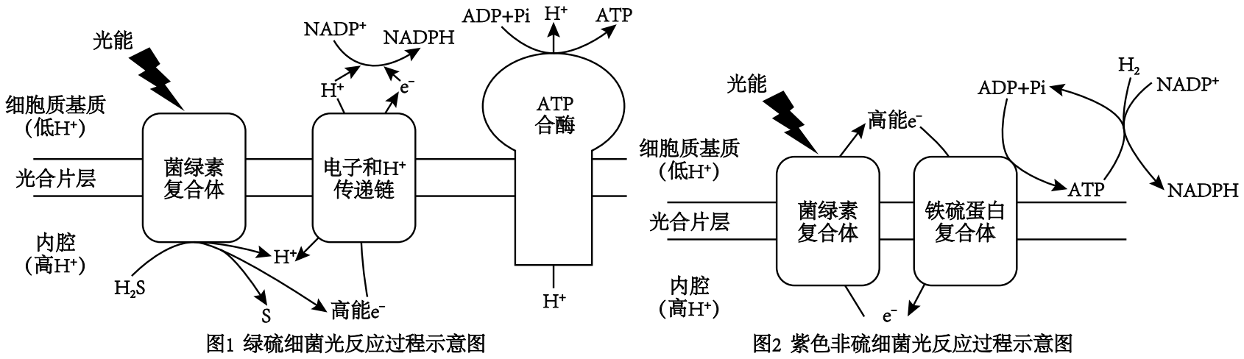

(1)图中的光合片层功能上相当于高等植物的 膜，菌绿素与 共同组成复合体，能够 光能，高等植物中与菌绿素功能类似的物质是 。

(2)图1中，ATP合酶以 方式运输H+，并利用H+浓度差为能量合成ATP，H+浓度差形成的原因包括

提供能量进行H+的跨膜运输，也包括 。

(3)研究发现，绿硫细菌缺乏处理氧自由基的酶。从图1光反应过程看，与高等植物的光反应过程是主要的区别是 ，这种区别对绿硫细菌的意义是 。

(4)分析图1和图2，绿硫细菌相比紫色非硫细菌在光反应上的优势是 。

(5)绿硫细菌暗反应过程也不同于高等植物，为特殊的逆向TCA循环，如图3所示（图中省略了ADP、Pi等部分物质）。据图分析下列说法正确的有 。

①绿硫细菌的光反应通过提供ATP和NADPH，为逆向TCA循环提供能量；

②逆向TCA循环除了可以合成糖类外，还可以为绿硫细菌各种合成代谢提供原料；

③若向绿硫细菌培养基中添加14C标记的α-酮戊二酸，最先出现放射性的物质是琥珀酸（除α-酮戊二酸自身外）；

④在不干扰循环正常进行的情况下，绿硫细菌合成一分子己糖，至少需要消耗6分子CO2

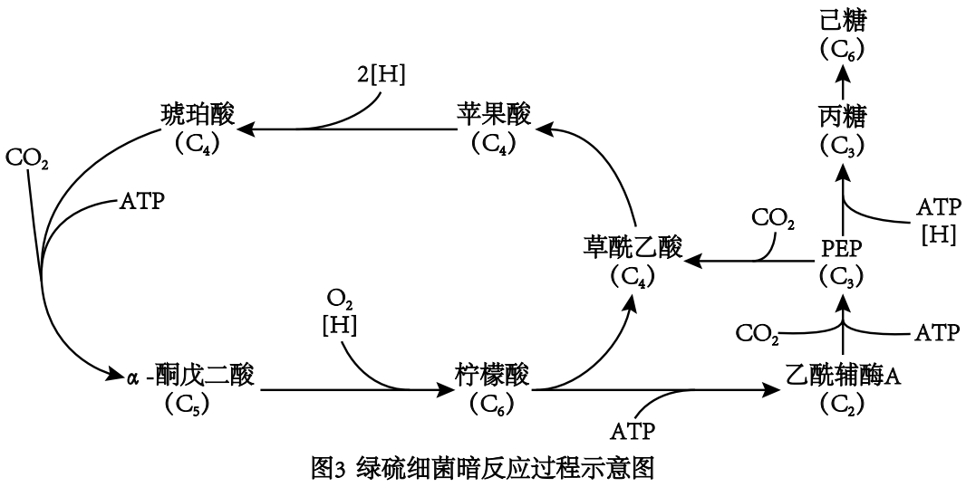

**补充习题 （时长20分钟）**

一、选择题

1. 下列关于生物大分子及其单体的叙述正确的是（ ）

A. 生物大分子及其对应的单体组成元素可能不同

B. 生物大分子彻底水解得到的一定是单体

C. 催化核苷酸脱水缩合形成核酸的酶是DNA聚合酶

D. 生物大分子的多样性都与单体的种类和排列顺序有关

2. 下表为某饮料的化学成分表，有关分析错误的是（ ）

|  |  |  |  |  |  |  |  |  |  |
| --- | --- | --- | --- | --- | --- | --- | --- | --- | --- |
| 成分 | 蔗糖 | 其他  糖类 | 柠檬酸 | 柠檬  香精 | 氯化钠 | 氯化钾 | 磷酸二  氢钠 | 磷酸二  氢钾 | 碳酸  氢钠 |
| 质量浓度（g·L-1） | 30 | 10 | 10 | 0.8 | 1.0 | 0.1 | 0.1 | 0.1 | 0.1 |

A. 运动后大量出汗的人适合饮用该饮料

B. 表中的无机盐要溶解在水中才能被机体吸收

C. 蔗糖不能进入人体细胞为细胞的生命活动提供能量

D. 人体内Na+缺乏会导致神经、肌肉细胞的兴奋性升高

3. 联系内质网与高尔基体之间物质运输的小泡表面具有由蛋白质构成的笼状衣被，衣被小泡主要有COPⅡ衣被小泡和GOPI衣被小泡两种类型。COPⅡ衣被小泡介导物质从内质网到高尔基体的顺向运输；COPI衣被小泡介导从高尔基体将可循环的或错误修饰的物质运回内质网的逆向运输。下列相关叙述错误的是（ ）

A. 内质网、高尔基体及衣被小泡的均属于生物膜

B. 衣被小泡在内质网和高尔基体间运输表明两者存在结构上联系

C. 大肠杆菌中只发生衣被小泡的顺向运输

D. 推测顺向运输和逆向运输都与衣被小泡膜蛋白的识别功能有关

4. 马达蛋白沿细胞骨架运动，参与细胞内物质运输的过程如图所示。马达蛋白可重复进行图示过程。下列叙述错误的是（ ）

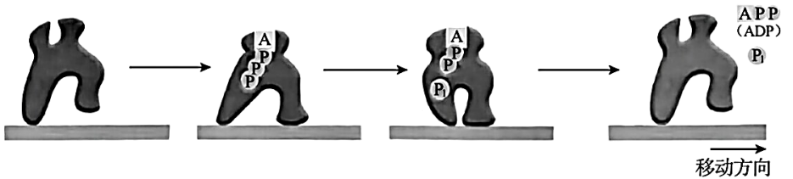

A. 细胞骨架在维持细胞形态、信息传递、细胞分裂等方面起重要作用

B. 马达蛋白在运输细胞内物质时，空间结构未发生可逆性改变，有利于远距离运输

C. 马达蛋白的合成和加工场所都是核糖体，核糖体是无膜细胞器

D. 马达蛋白在运输细胞内物质时，沿细胞骨架定向移动，这个过程不消耗ATP

5. 蚕豆细胞能利用质子泵所产生的H+浓度梯度推动蔗糖的吸收，这种特殊的主动运输方式利用H+势能，其方式如图。以下相关说法，不正确的是（ ）

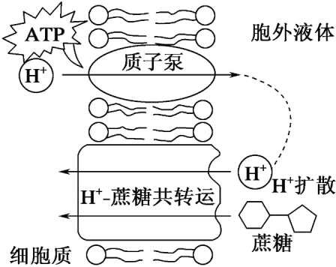

A. 质子泵以ATP为能源主动将H+运输出细胞

B. H+蔗糖共转运的蛋白质在转运物质的过程中形变需要消耗ATP

C. 若提高外界溶液的pH，会使细胞对蔗糖的吸收量减少

D. 若提高外界溶液的蔗糖浓度，会使细胞对蔗糖的吸收量增加

二、填空题

6. 某雌雄同株的二倍体植物的花色由两对独立遗传的等位基因（B/b，D/d）控制，其机理如图所示，已知在B基因存在的情况下，D基因不能表达。

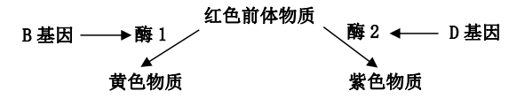

（1）黄花植株的基因型有_____种。要检验某黄花植株的基因型，最好选择_____花植株与之杂交。

（2）某黄花植株自交，F1植株中黄花：紫花：红花=10：1：1．形成这一比例的原因是该植物产生的配子中某种基因型的雌配子或雄配子致死。

①亲代黄花植株的基因型为_____，致死配子的基因型为_____，上述F1黄花植株中纯合子占_____。

②要利用上述F1植株，通过一代杂交实验探究致死配子是雌配子还是雄配子，请写出实验思路：_____。若_____，则致死配子是雄配子。

③已证明致死的是雄配子，某群体中基因型为BbDd和BbDD的个体比例为1：2，该群体个体随机授粉，则理论上子一代个体中紫色植株占的比例为_____。

7.虾青素可由β-胡萝卜素在β-胡萝卜素酮化酶（BKT）和β-胡萝卜素羟化酶（CRTR-B）的作用下转化而来，具有抗衰老、增强免疫、保护心血管等功能，杜氏盐藻是单细胞浮游植物，生长快，易培养，能大量合成β-胡萝卜素，科研人员将BKT基因和CRTR-B 基因导入杜氏盐藻，构建杜氏盐藻细胞工厂高效生产虾青素。

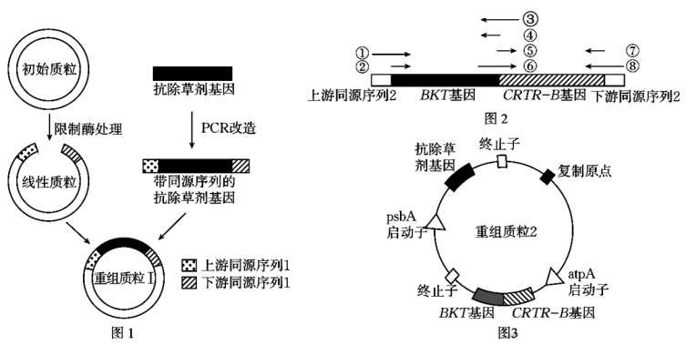

(1)获取目的基因：雨生红球藻是天然虾青素重要来源，提取雨生红球藻的总 DNA为 ， 设计特异性引物扩增 BKT基因和CRTR-B 基因，此过程需要 酶的催化。

(2)构建转化载体：“无缝克隆法”是构建重组质粒的新方法，指利用同源重组酶将末端具有 一致同源序列的线性化载体和目的基因连接形成重组质粒，图1表示利用“无缝克隆法”向质粒中插入抗除草剂基因的基本过程。

I．PCR获取抗除草剂基因过程中，为确保基因两端具有所需同源序列，需在引物的 端添加对应的同源序列 。若要确保抗除草剂基因能够从重组质粒中切除，还 需要在基因两侧加入限制酶识别序列，则所需引物（5，一3，）的序列应为： _________________________ 。

A．同源序列十特异性扩增引物序列十限制酶识别序列

B．同源序列十限制酶识别序列十特异性扩增引物序列

C．特异性扩增引物序列十限制酶识别序列十同源序列

Ⅱ．科研人员利用“无缝克隆法" 同时将 BKT基因和CRTR-B 基因插入质粒，形成的重 组质粒对应部位如图2所示，推测此过程扩增 BKT基因所用的引物为 ； 扩 增CRTR-B基因所用的引物为 ；

Ⅲ．最终形成的重组质粒如图3所示，其中atpA启动子和 psbA启动子均为杜氏盐藻叶 绿体启动子，选用内源性启动子的目的是______________________________；

Ⅳ．与传统的酶切法构建重组质粒相比，“无缝克隆法"具备的优势有 _______________________________。

(3)准备受体细胞：选取初始杜氏盐藻涂布到杜氏盐藻固体培养基进行培养，一段时间后，挑取生长状态良好的单藻落到杜氏盐藻液体培养基中继续培养，期间可取藻液滴入 ，在显微镜下进行计数，两次培养的目的分别为_______________________________ 、_______________________________。

(4)目的基因导入及相关检测：采用基因枪法将重组质粒导入杜氏盐藻叶绿体，一段时间后，用含 _______________________________ 的培养基筛选已转化的杜氏盐藻，通过相关技术检测是否成功表达 。

(5)叶绿体转化是植物基因工程的新热点，叶绿体的诸多特点为叶绿体转化提供优势，如叶 绿体基因组小，功能清晰，使基因操作方便；叶绿体细胞具有自我复制功能，一个植物细 胞可含有多个叶绿体，每个叶绿体中含有多个基因组，可大大提高_______________________________ ；另外，叶绿体基因位于细胞质中，可有效避免_______________________________。